szacunku



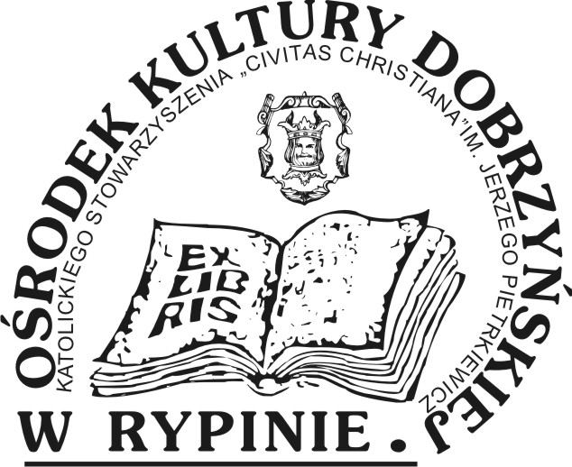

WOJEWÓDZTWO
KUJAWSKO-POMORSKIE
MIASTO RYPIN

OBCHODY 100 -LECIA URODZIN JERZEGO PIETRKIEWICZA
- KONKURS RECYTATORSKI

- ORGANIZATORZY:
- Szkoła Podstawowa nr 3 im. Jana Pawła II w Rypinie ul. Młyńska 12
- Ośrodek Kultury Dobrzyńskiej im. Jerzego Pietrkiewicza Katolickiego Stowarzyszenia „Civitas Christiana” w Rypinie ul. Jana Pawła II 15 (NOWY ADRES)

- ZAŁOŻENIA PROGRAMOWE
- uczczenie 100-tnej rocznicy urodzin Autora
- popularyzacja utworów Jerzego Pietrkiewicza, wybitnego poety, pisarza, dziekana Wydziału Slawistyki Uniwersytetu Londyńskiego, który „wpisał ziemię dobrzyńską w literaturę europejską”

- kształtowanie potrzeb obcowania z poezją, prozą tłumacza na język angielski twórczości Karola Wojtyły – Jana Pawła II

- upowszechnianie wartości literackich w twórczości Jerzego Pietrkiewicza
- doskonalenie kultury żywego słowa
- promocja regionu, naszej małej ojczyzny ziemi dobrzyńskiej

- MIEJSCE I TERMIN:

Prezentacja miłośników twórczości Jerzego Pietrkiewicza odbędzie się w dniu 25 października 2016 roku tj. we wtorek o godz. 12:00 w Szkole Podstawowej nr 3 im. Jana Pawła II w Rypinie przy ul. Młyńskiej 12

- WARUNKI UDZIAŁU W KONKURSIE

- szkołę może reprezentować jeden recytator z każdej kategorii: szkoła podstawowa, gimnazjum

- recytatorzy przygotowują dwa utwory poetyckie Jerzego Pietrkiewicza a dodatkowo dla osób chętnych fragment prozy, który jest warunkiem uzyskania nagrody specjalnej

- karty zgłoszeń wg załączonego wzoru należy nadesłać do 18 października br. na adres:

Szkoła Podstawowa nr 3 im. Jana Pawła II
ul. Młyńska 12
87-500 Rypin
tel. 54 280 5847

- KRYTERIA OCEN UCZESTNIKÓW PRZEZ JURY:
- interpretacja wybranych utworów
- dobór repertuaru
- kultura żywego słowa
- ogólny wyraz artystyczny

- Organizatorzy Konkursu Recytatorskiego twórczości Jerzego Pietrkiewicza zapewniają laureatom nagrody, których fundatorami są: Marszałek Województwa Kujawsko – Pomorskiego Pan Piotr Całbecki, Burmistrz Miasta Rypin Pan Paweł Grzybowski, natomiast wszystkim uczestnikom, szkołom – dyplomy okolicznościowe i słodki poczęstunek.

- Ośrodek Kultury Dobrzyńskiej im. Jerzego Pietrkiewicza – współorganizator tegorocznego konkursu, w związku z XIV – letnią tradycją obcowania uczniów tutejszych szkół z literaturą Jerzego Pietrkiewicza, zastrzega sobie udział po jednym reprezentancie z każdej zgłoszonej szkoły.

- Laureaci konkursu zostaną zaproszeni na Galę Obchodów 100 – lecia Urodzin Jerzego Pietrkiewicza do Filharmonii Pomorskiej w Bydgoszczy, która odbędzie się w dniu 9 grudnia br.

- Literaturę (poezję, prozę) Jerzego Pietrkiewicza można wypożyczać:
- w bibliotece Ośrodka Kultury Dobrzyńskiej Katolickiego Stowarzyszenia „Civitas Christiana' przy ul. Jana Pawła II (uwaga – nowy adres siedziby) w godz. od 10:00 do 14:00 (poniedziałki – czwartki)

- w Miejsko- Powiatowej Bibliotece Publicznej przy ul. Warszawskiej.

